|  |  |  |  |  |
| --- | --- | --- | --- | --- |
| **EMB00004e70326a** | | **데이터융복합∙소비자리서치 전문 연구기관**  **컨슈머인사이트 보도자료** | | |
| 기관 | 컨슈머인사이트 | | 이메일 | sammy.park@consumerinsight.kr |
| 문의 | 박승표 이사 | | 연락처 | 02) 6004-7661 |
| 배포일 | 2023년 4월 17일(월) 배포 | | 매수 | 총 5매 |

|  |  |  |
| --- | --- | --- |
|  | **신형 트랙스, 소비자 관심 역대급 수직 상승 이유는?**  **컨슈머인사이트, AIMM 조사에 나타난 ‘소형 SUV 소비자 반응’ 분석** |  |
|  | **- 트랙스, 최저 2052만원 깜짝 가격 공개 직후 관심도 껑충**  **- 출시 3주만에 코나 따라잡고 크게 앞서 가던 니로에도 근접**  **- 국내 중견 제조사 모델 중 드물게 현대(코나), 기아(니로)와 경쟁**  **- 코나 일렉트릭, 출시 전부터 관심도 10%대로 높아 주목** |  |

○ 신형 트랙스(트랙스 크로스오버)에 대한 자동차 구입 예정자의 관심이 수직 상승했다. 출시 전 관심도는 국산 SUV 중 최하위였으나 출시 후 3주째 이례적으로 상승하며 동급 경쟁 모델을 맹추격하고 있다. 중형 SUV 역대 최고 관심작이 단연 KG모빌리티의 토레스(J100)였다면 트랙스는 소형 SUV의 다크호스로 떠오를 기세다.

○ 자동차 전문 조사기관 컨슈머인사이트는 2021년 11월 시작한 AIMM(Auto Initial Market Monitoring) 조사에서 2년 내 신차를 구입할 의향이 있는 소비자(매주 500명)에게 최근 출시됐거나 출시 예정인 모든 신차 모델(페이스 리프트는 제외)에 대한 인지도, 인지수준, 관심도, 구입의향을 묻고 이 중 소형 SUV에 대한 관심도를 비교했다.

**■ 신차 관심도 톱10 중 소형 SUV 3개 모델 포함돼**

○ 최근 조사(4월 1주차)에서 신차 관심도 톱10에 소형 SUV는 3개 모델이 포함됐다. 현대 ‘코나(SX2)’가 21.9%의 관심도로 전체 모델 중 3위를 달렸고, 한국지엠 ‘트랙스’가 18.7%(5위), 현대차의 ‘코나 일렉트릭’ 10.6%(9위) 순이었다. '관심도'는 향후 2년 내 신차 구입 의향자가 ‘그 모델에 (약간+많이) 관심이 있다’고 응답한 비율이다**[그림1]**.

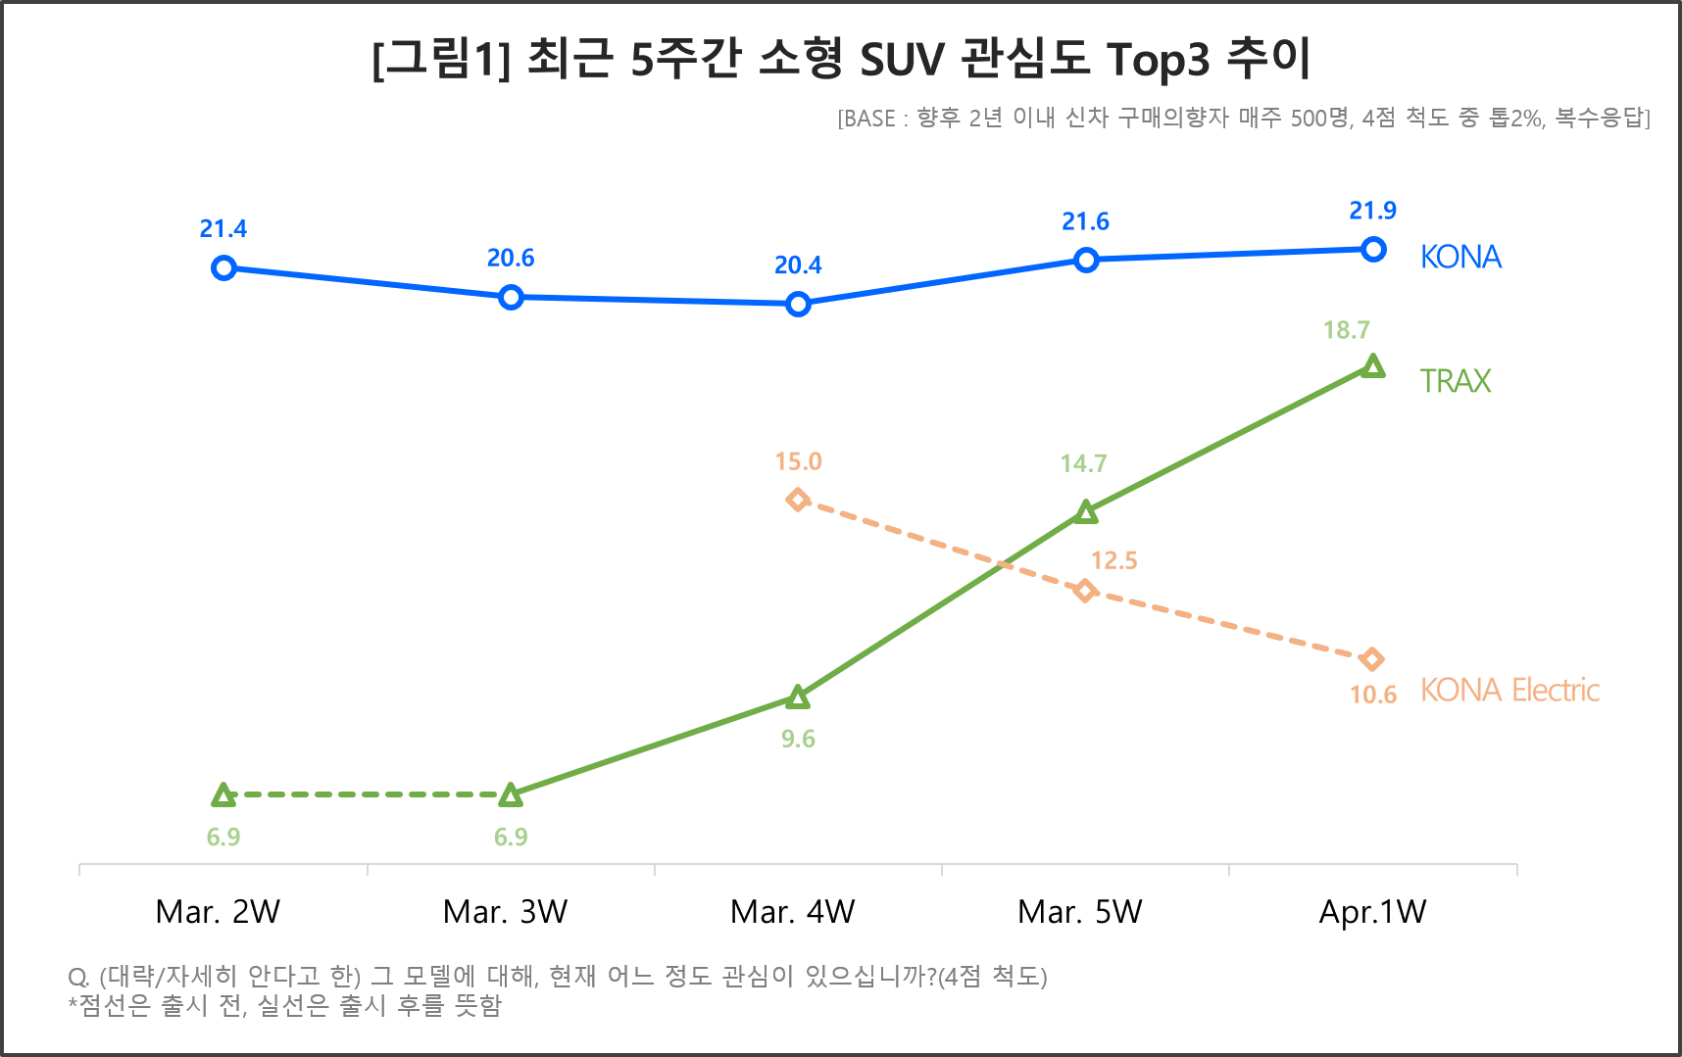

○ 코나(SX2)는 최근 7주 연속 20%대 관심도를 유지하고 있다. 출시 후 12주차(W+12)로 하락기에 접어들 시기임에도 신고점을 기록하는 지구력을 보였다. 트랙스는 출시 직후 피크를 향해 달려가는 시기 답게 3주 연속 급상승했다. 3주 사이 관심도가 2.7배(6.9%→18.7%)로 상승하며 코나와의 차이를 13.7%p에서 3.2%p로 확 좁혔다.

□ 코나 일렉트릭은 조사 당시 출시 전 모델(13일 공식 출시)이었음에도 10% 이상의 관심도를 기록했다. 코나(SX2)와 트랙스의 출시 전 기록을 앞섰고, 전기 SUV에 대한 소비자의 관심이 높다는 점에서 앞으로의 추이가 기대된다.

**■ 코나, 출시 5주차에 2차 상승…니로 앞지르고 선두에**

○ 그동안 조사에서 소형 SUV의 출시 시점 기준 소비자 관심도 톱3 모델은 기아 니로 14.6%, 코나 11.0%, 트랙스 6.9% 순이었다. 그러나 코나는 출시 후 3주차(W+3)에 첫 고점(18.5%)에 오르고 5주차(W+5, 18.8%)부터 니로를 앞질렀다. 가장 최근인 12주차(W+12)에는 또 한번의 신고점인 21.9%p를 찍으며 보기 드문 2차 상승을 하고 있다**[그림2]**.

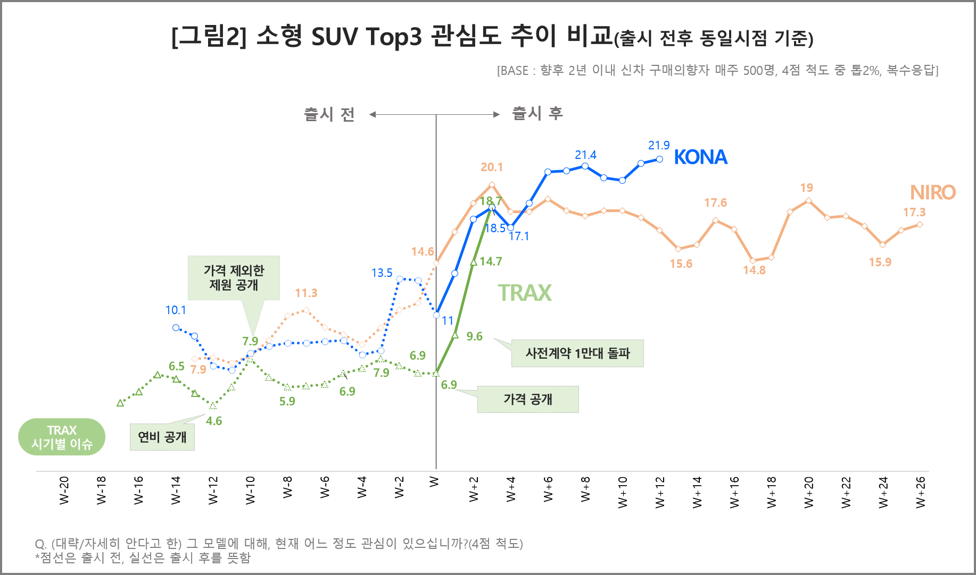

□ 니로는 출시(2022년 1월) 후 3주차(W+3)에 20%로 고점을 찍은 후 하락하며 코나에 1위를 내줬다. 다만 하락폭은 크지 않아서 출시 후 26주차(W+26)까지도 17.3%를 유지하며 선전했다.

○ 트랙스는 반전 드라마를 쓰고 있다. 출시 3주차(W+3)에 2위 코나를 제쳤고 선두 니로에는 1.4%p 차이로 근접했다. 출시 후 3주간 상승률(2.7배)에서 코나(1.7배)와 니로(1.4배)를 크게 앞선 덕분이다. 출시 전부터 출시 시점까지 소형 SUV 뿐 아니라 모든 국산 SUV 모델 중 관심도 최하위권에 머물렀던 점을 감안하면 대단한 역전이다. 앞으로 코나의 신고점을 돌파할 수 있을지도 관심사다.

**■ 트랙스, 출시 전 예상 가격보다 1000만원 저렴**

○ 트랙스의 이례적 수직 상승에는 디자인, 활용성 등 여러가지 이유를 찾을 수 있겠지만 무엇보다 ‘착한 가격’의 영향이 커 보인다. 트랙스의 판매가격은 2052만~2739만원으로 출시 전 예상 가격대보다 1000만원 정도 싸다. 공식 판매 직후 관심도가 상승하는 ‘출시 효과’와 함께 소비자의 눈길을 확 끌어들인 것은 무엇보다 예상을 초월하는 저렴한 가격이다.

□ 이는 소비자의 모델에 대한 한줄평(VOC)에서도 확인된다. 트랙스 공식 출시 전 4주간 VOC에서 가격(가성비) 관련 긍정 언급 비율은 32%였는데 출시 후 4주간에는 45%로 늘었다. 호평을 받은 디자인에 대한 긍정 언급은 같은 기간 22%에서 18%로 감소했다.

○ 트랙스처럼 이례적으로 인지도가 급상승한 사례로 중형 SUV인 쌍용차(현 KG모빌리티)의 야심작 ‘토레스(J100)’가 있다. 토레스는 출시 전 3주차(W-3)까지 인지도 7.9%로 한자릿수를 면치 못했으나 이후 2주만에 22.8%로 수직 상승한 바 있다. 큰 반향을 일으킨 토레스의 외부 디자인이 공개된 시기와 일치한다. 신차가 갖춘 비밀 병기 못지 않게 전략적인 발표 타이밍도 중요함을 일깨워 주는 대목이다.

○ AIMM 조사의 신차 관심도에서 상위권은 대부분 차급∙차종에서 현대차그룹 모델이 차지하고 있다. 중소형 SUV에서만큼은 토레스, 트랙스 같은 국내 중견사 모델이 어깨를 나란히 하고 있다는 점도 주목되는 결과다.

□ 신차를 사려고 하는 소비자가 어떤 모델에 얼마만큼 관심이 있는지, 또 그 이유는 무엇인지를 알아내는 것은 자동차 마케터의 커다란 숙제다. 컨슈머인사이트는 AIMM을 통해 신차 소비자를 이해하고, 신차 마케팅 환경을 파악하고, 성과를 측정하는 것을 돕고자 한다. 컨슈머인사이트 홈페이지 내 대시보드 상에서 톱10 모델을 차종, 원산지(국산/수입), 출시예정차 별로 확인할 수 있다. AIMM은 카드뉴스 형태로 매주 1회씩 공개되고 있으며, 이슈가 되는 모델에 대해서는 수시로 조사 결과를 발표할 계획이다.

□ AIMM 조사는 제한된 기간 내 시의성 있는 데이터를 신속히 도출하기 위해 주간 단위로 측정, 결과를 제공하고 있다. 컨슈머인사이트 홈페이지 내 ‘컨슈머 리포트–이주의 신차’ 코너에서 카드뉴스 형태로 볼 수 있다. 소비자의 생생한 한줄평(VOC)도 확인할 수 있다. 최근에는 그동안 축적한 데이터를 온라인 대시보드 형태로 공개 (<https://aimm.consumerinsight.co.kr/frmSurveyDate>)하고 있어 간단한 등록 절차를 거치면 기간별, 모델별 상세 데이터 검색이 가능하다.

|  |
| --- |
| 컨슈머인사이트는 **비대면조사**에 **효율적**인 대규모 온라인패널을 통해 자동차, 이동통신, 쇼핑/유통, 관광/여행, 금융 등 다양한 산업에서 요구되는 전문적이고 과학적인 리서치 서비스를 제공하고 있습니다. **다양한 빅데이터**를 **패널 리서치 데이터**와 **융복합 연계**하여 데이터의 가치를 높이고 이를 다양한 산업에 적용하는 데 집중하고 있습니다. 특히 최근에는 **100% 모바일 기반**으로 **전국민 표본 대표성**을 가진 **조사 플랫폼 '국대패널'**을 **론칭**하고 **조사업계 누구나 사용할 수 있도록 개방**했습니다. |

이 조사결과는 자동차 전문 리서치 기관 컨슈머인사이트가 2021년 11월부터 매주 500명을 대상으로 하는 AIMM(Auto Initial Market Monitoring) 조사에서 나온 것입니다.

-------------------------------------------------------------------------------------------------------------------

◈ **참고 : 「컨슈머인사이트」 'AIMM(Auto Initial Market Monitoring) 조사 개요**

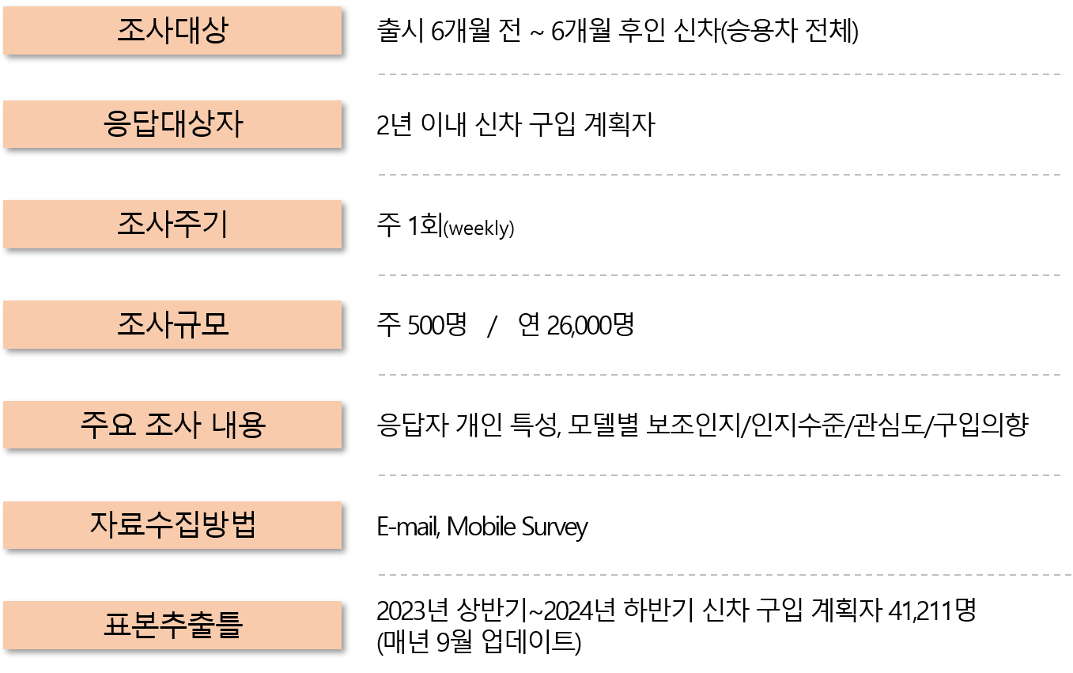

Copyright ⓒ Consumer Insight. All rights reserved. 이 자료의 저작권은 컨슈머인사이트에 귀속되며 보도 이외의 상업적 목적으로 사용할 수 없습니다.

|  |  |  |
| --- | --- | --- |
| **For-more-Information** | | |
| 박승표 이사 | sammy.park@consumerinsight.kr | 02)6004_7661 |
| 유홍구 수석 | [yoohg@consumerinsight.kr](mailto:yoohg@consumerinsight.kr) | 02)6004-7681 |